第 13 堂家課：密碼學
Lesson 13 Homework: Cryptography
姓名：＿＿＿＿＿＿ 班別：＿＿＿＿ 學號：＿＿＿＿ 日期：＿＿＿＿＿＿
Name: ________ Class: ______ No.: ______ Date: __________
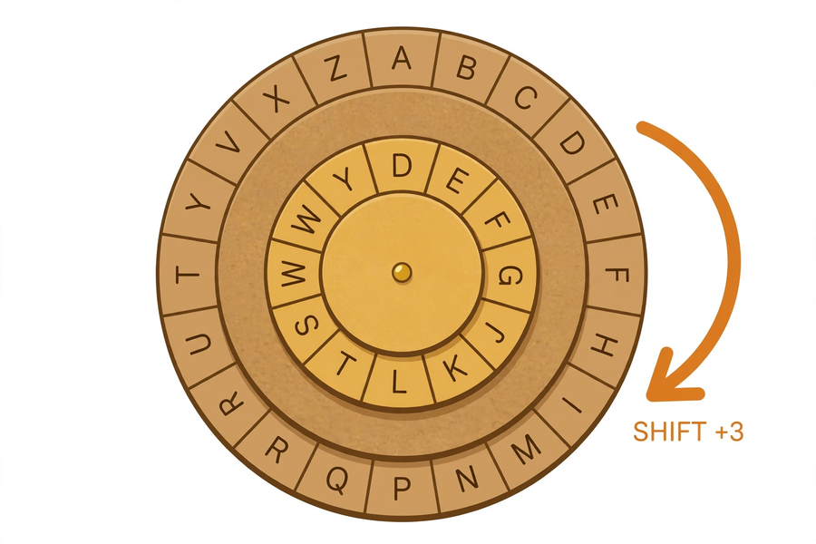
甲部：選擇題（每題 2 分，共 8 分）
Section A: Multiple choice (2 marks each, 8 marks total)
- 凱撒密碼的「密鑰」是？ A. 密碼輪的顏色 B. 字母位移量 C. 訊息的長度 D. 紙張的尺寸 / What is the "key" of the Caesar cipher? A. Wheel colour B. Letter shift amount C. Message length D. Paper size
- 位移 3 時，「Z」編碼後是？ A. C B. Z C. B D. ]（提示：留意環繞） / With a shift of 3, "Z" becomes? A. C B. Z C. B D. ] (Hint: watch the wrap-around.)
- 下列哪個說法正確？ A. 凱撒密碼有無限種可能 B. 凱撒密碼只有 25 種可能 C. 位移量越大越安全 D. 沒有密鑰也能解碼 / Which statement is correct? A. Infinitely many possibilities B. Only 25 possibilities C. Larger shift = safer D. Decodable without the key
- 頻率分析中，通常先假設出現次數最高的字母是？ A. Z B. Q C. E D. X / In frequency analysis, the most frequent letter is usually assumed to be? A. Z B. Q C. E D. X
乙部：問答題（共 12 分）
Section B: Short questions (12 marks total)
- 用位移 4 把 "STAY HEALTHY" 編碼，寫出密文。（4 分） / Encode "STAY HEALTHY" with a shift of 4. Write the cipher text. (4 marks)
- 「MJQU TYMJWX」是以位移 5 編碼的密文，原文是什麼？（4 分） / "MJQU TYMJWX" was encoded with a shift of 5. What is the plaintext? (4 marks)
- 用凱撒密碼（自選位移量）把一句鼓勵弱勢社群的英文句子加密（例如為長者打氣的話）。把密文及位移量寫在下方，下堂與同學交換破解。（4 分） / Use the Caesar cipher (a shift of your choice) to encrypt one encouraging English sentence for an underprivileged group (e.g. cheering up the elderly). Write the cipher text and the shift below; exchange with a classmate to crack next lesson. (4 marks)
密文：＿＿＿＿＿＿＿＿＿＿＿＿＿＿＿＿＿＿＿＿
Cipher text: ________________________________________
位移量：＿＿＿＿＿＿
Shift: __________
（下堂課前交回）
(Submit before the next lesson)

